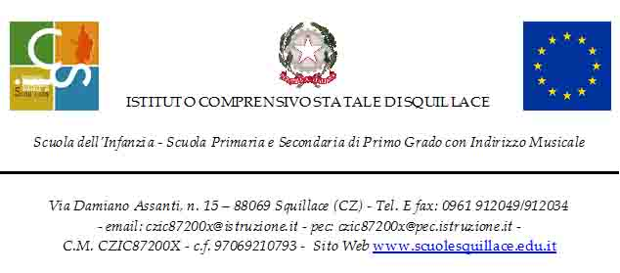

Spettabile USR Calabria

Ai DD. SS. delle Scuole e Istituti Statali di ogni ordine e grado provincia di Catanzaro

Albo e sito Web, ATTI

AZIONE DI COMUNICAZIONE, INFORMAZIONE E PUBBLICITÀ



Ufficio Scolastico Regionale Calabria

e mail: : [drcal@postacert.istruzione.it](mailto:drcal@postacert.istruzione.it)

PN Scuola e competenze 2021-2027 in attuazione dei Regolamenti (UE) n. 2021/1057, (UE) n. 2021/1058 e (UE) n. 2021/1060 del Parlamento europeo e del Consiglio del 24 giugno 2021 - Priorità 1 – Obiettivo specifico ESO4.6 “Promuovere la parità di accesso e di completamento di un'istruzione e una formazione inclusive e di qualità, in particolare per i gruppi svantaggiati, dall'educazione e cura della prima infanzia, attraverso l'istruzione e la formazione generale e professionale, fino al livello terziario e all'istruzione e all’apprendimento degli adulti, anche agevolando la mobilità ai fini dell'apprendimento per tutti e l'accessibilità per le persone con disabilità (FSE+)” - DM 11 aprile 2024, n. 72 (c.d. Piano Estate)

Titolo del progetto: **Musica, teatro e pittura**

**Codice progetto ESO4.6.A4.A-FSEPN-CL-2024-191**

Importo assegnato € 51.280,00

**CUP H24D24001040007 Autorizzazione prot. 83244 del 12 giugno 2024**

Musica, teatro e pittura

IL DIRIGENTE SCOLASTICO

RENDE NOTO

Con riferimento alla misura in epigrafe è stato autorizzato il finanziamento pari a € **51.280,00** finalizzato alla realizzazione di Azioni didattiche come di seguito rappresentato:



I singoli moduli della durata di 30 ore avranno inizio dal mese di settembre e si concluderanno entro la seconda decade di dicembre nelle sedi di seguito indicate:

**Io pittore - Scuola Primaria e SSIG di Vallefiorita**

**I - Il mondo salvato dal teatro - Scuola Secondaria di Stalettì**

**II - Il mondo salvato dal teatro - Scuola Secondaria Amaroni**

**I - Musicando - Scuola Primaria Squillace Lido**

**II - Musicando- Scuola Primaria Squillace Centro**

**III - Musicando Scuola primaria (Amaroni Stalettì e Vallefiorita)**

**I - Tra natura e architettura- Scuola Primaria/Secondaria di Stalettì**

**II - Tra natura e architettura - Scuola Secondaria Squillace Centro.**

Si comunica che, per l’obbligo della trasparenza e della massima divulgazione, tutti gli elementi di interesse comunitario, relativi allo sviluppo del progetto: avvisi, bandi, pubblicità, ecc., saranno tempestivamente affissi e visibili sul sito della scuola al seguente indirizzo:

Il presente avviso, realizzato ai fini della pubblicizzazione/sensibilizzazione ed a garanzia di visibilità, trasparenza e ruolo dell’Unione Europea, ha come obiettivo la diffusione nell’Opinione Pubblica della consapevolezza del ruolo delle Istituzioni con particolare riguardo a quelle Europee.

IL DIRIGENTE SCOLASTICO

Prof. Alessandro Carè